Преподаватель | Залятдинов А.Ф.
Учебная дисциплина | Музыкальная информатика
курс | М1
специальность | 53.02.08 Музыкальное звукооператорское мастерство
Дата занятия: | 20.04.2020

«Избранные звуки»
Для этого откройте окно «Устройства воспроизведения» (Play → Playback Devices // Воспроизведение → Устройства воспроизведения) и перейдите на вкладку «Избранные звуки»:
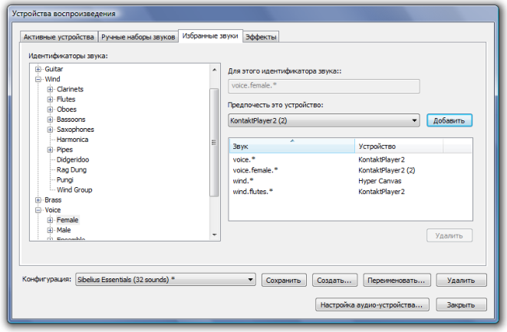
В левой половине окна содержится полный список доступных инструментов, носящий замысловатое название «Идентификаторы звука» (в английской версии – «Sound ID»). В переводе это означает «Названия инструментов».
Инструменты объединены в группы и подгруппы: при нажатии мышью на «плюсик» у заголовка группы раскрываются ее подгруппы, таким же образом раскрываются и подгруппы, содержащие либо уже отдельные инструменты, либо еще одни подгруппы с инструментами. Вы можете назначать озвучивающие устройства как для целых групп и подгрупп, так и для отдельно взятых инструментов. А процесс этот совсем несложен:
- Выделите в списке название инструмента или группы (подгруппы) инструментов;
- Выберите озвучивающее устройство из выпадающего списка под заголовком «Предпочесть это устройство» и нажмите кнопку «Добавить».
- По окончании всех действий сохраните конфигурацию воспроизведения.
Например: у виртуального синтезатора Hyper Canvas прекрасно звучат деревянные духовые, но флейта, входящая в ту же группу, еще более реалистично звучит у Sibelius Sounds Essentials. В то же время голоса вокалистов лучше всего озвучиваются набором звуков Sibelius Sounds Essentials, но женский солирующий голос хотелось бы озвучить инструментом из набора звуков Kontakt Gold.
Решение:
- выделяем мышью название группы «Wind» и назначаем этой группе устройство Hyper Canvas;
- теперь таким же образом выделяем подгруппу «Flutes» и назначаем ей устройство Kontakt Player2;
- группе «Voice» назначаем устройство Kontakt Player2;
подгруппе «Female» назначаем устройство Kontakt Player2 (2) – эта копия Kontakt Player2 у меня активирована с набором звуков Kontakt Gold.
Теперь мне уже не придется больше отвлекаться при написании новых партитур на всякие назначения звуков.
Использование звуковых библиотек для Sibelius.
Инструменты этих звуковых библиотек в Sibelius 5звучать будут, только под управлением нового виртуального синтезатора Kontakt Player 2, который устанавливается с оригинального DVD-диска совместно со звуковой библиотекой Sibelius Sounds Essentials.
А для того, чтобы «подружить» такие звуковые библиотеки с Sibelius и с Kontakt Player 2, необходимо произвести ряд действий:
а) Скачать на официальном сайте www.sibelius.com обновление данной звуковой библиотеки для Sibelius. При этом вас предварительно вежливо попросят ввести серийный номер, дабы удостовериться в том, что звуковая библиотека вами приобретена законно;
б) Установить на компьютере как скаченное обновление, так и поставляемое с ним новые файлы звуковых наборов для данной звуковой библиотеки для того, чтобы Kontakt Player 2 смог с ней взаимодействовать (как правило, это один или несколько файлов небольшого размера с расширением XML);
в) Открыв Sibelius, активировать дополнительную копию Kontakt Player 2 со звуковым набором данной звуковой библиотеки.

Работа с Kontakt Player 2.
Для того, чтобы настроить звучание инструментов, озвучиваемых виртуальным синтезатором Kontakt Player 2, откройте Микшер и нажмите на панели любого инструмента, озвучиваемого данным устройством, кнопку При этом откроется окно Kontakt Player 2, содержащее панели загруженных в память инструментов, а также и другие дополнительные элементы, назначение и принцип действия которых мы сейчас рассмотрим:
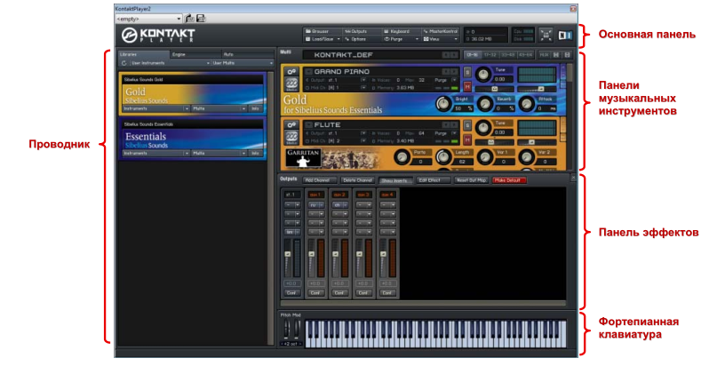
Кнопка , расположенная в правом верхнем углу, включает сокращенный вид окна – для тех, кому не нужно сложностей:
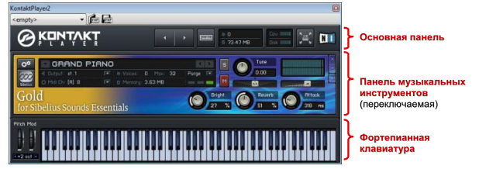
В таком режиме в центре окна отображается только одна панель музыкального инструмента. Инструменты переключаются нажатием кнопок-стрелок ◄►, расположенных на основной панели сверху; там же расположена кнопка, включающая и выключающая отображение фортепианной клавиатуры. Повторное нажатие кнопки возвращает окно к обычному виду.

Теперь подробнее об основных элементах окна Kontakt Player 2:
- В верхней части окна расположена основная панель,кнопки которой расположены в два ряда. Четыре кнопки верхнего ряда включают и выключают отображение проводника (кнопка «Browser»); панели эффектов (кнопка «Outputs »), фортепианной клавиатуры (кнопка«Keyboard»); дополнительной панели общей настройки (кнопка «MasterKontrol»). Ну а кнопки из нижнего ряда можете не трогать – и без них вполне можно обойтись. Разве что кнопку «View» можно применить для изменения размера окна Kontakt Player 2 (можно выбрать один из трех размеров: обычный, средний и крупный – какой больше по душе, в зависимости от разрешения экрана).
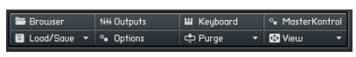
- В центре располагаются панели музыкальных инструментов, содержащие как стандартные регуляторы громкости и стерео-панорамирования, так и дополнительные регуляторы, разные для каждого инструмента. Наиболее часто встречающиеся регуляторы: «Bright», настраивающий тембр инструмента – от матового к звонкому, «Reverb», изменяющий уровень реверберации (когда включен соответствующий эффект), «Length», изменяющий продолжительность звучания нот (меньшее значение позволяет добиться отрывистого звучания инструмента, а большее значение делает исполнение плавным). Нажатие на крестик × в правом верхнем углу панели выключает ее и вместе с тем выгружает инструмент из памяти.
- В левой части окна размещается проводник, в котором отображаются доступные библиотеки инструментов. Как видно на рисунке, в моем случае доступны библиотеки Sibelius Sounds Gold и Sibelius Sounds Essentials. Если в вашем распоряжении имеются другие библиотеки звуков, совместимые с Kontakt Player 2 (например, Garnitan Personal Orchestra, Rock and Pop, Choral и др.), то в проводнике отобразятся и они. При нажатии на кнопку «Instruments» в проводнике появляется полный список содержащихся в библиотеке инструментов, каждый из которых можно тут же загрузить в память двойным щелчком мыши.

Откроем окно Kontakt Player 2, нажав в Микшере на соответствующую кнопку. Для этого обратимся к Проводнику и выберем какой-нибудь инструмент для нашего эксперимента. Возьмем, к примеру, что-нибудь из библиотеки звуков Sibelius Sounds Gold. Для этого щелкнем мышью на кнопке «Instruments», расположенную на панели этой звуковой библиотеки, в результате чего раскроется список инструментов:
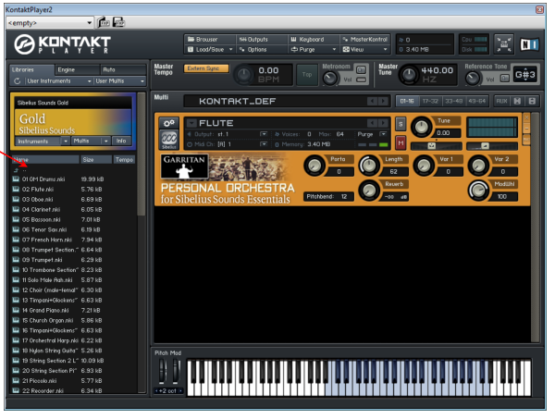
Из имеющихся звуков я выбрал эстрадный женский голос «33 Female Ahhs Solo». Двойным щелчком мыши инструмент был загружен в память, после чего в окне появилась и его панель:
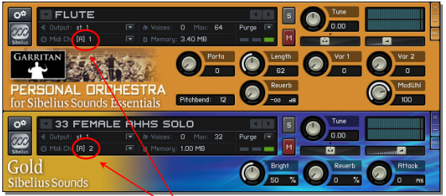
Теперь обратите внимание на параметр «Midi Ch:», имеющийся на панели каждого инструмента. Это – обозначение канала MIDI, то есть слота, в который данный инструмент загружен. Так, флейта у нас загружена в слот [A] 1 , или просто 1 (как указано и в Микшере), а женский голос загружен в слот 2 (в Микшере его вы не увидите, так как загружен он напрямую, минуя Микшер). Нажмем на кнопку, расположенную немного правее, и выберем из выпадающего списка значения Port A → 1 , чтобы слоты флейты и женского голоса совпадали:
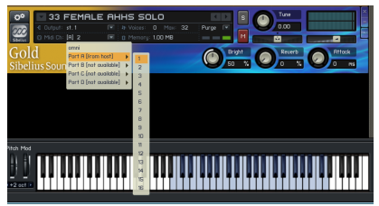
Перейдем к панели эффектов. Как уже говорилось, вызывается она нажатием кнопки «Outputs» на основной панели:
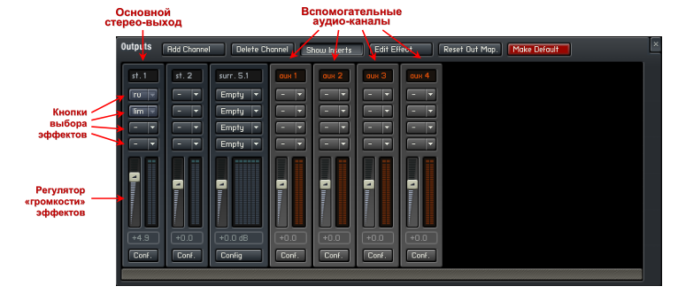
Здесь нам потребуется снова вспомнить об эффектах. Так вот, помимо основныхсредств наложения эффектов, которыми обладает Sibelius 5, Kontakt Player 2 обладает и своими встроенными эффектами, которые могут накладываться как на все его звучание, то есть на основной стереовыход, так и на 4 вспомогательных аудиоканала, которые идентичны шинам эффектов в Sibelius.
На панели эффектов содержится 7 колонок, идентичных по своему устройству: 3 колонки основного стереовыхода (с заголовками «st.1», «st.2», «surr. 5.1») и 4 колонки вспомогательных аудиоканалов (с заголовками «aux 1 – aux 4»). На каждой колонке содержится 4 кнопки выбора эффектов, и общий регулятор, с помощью которого можно контролировать, с какой степенью воздействия эффекты будут воздействовать на аудио-сигнал.
Что касается трех колонок основного стереовыхода, то Sibelius, как правило, использует только одну первую из них, а две остальные, скорее всего, так вам и не пригодятся.
Как можно догадаться, судя по количеству кнопок выбора эффектов, на каждый канал можно одновременно наложить не более 4-х эффектов. Для выбора эффекта нажмите на стрелочку, расположенную в правой части кнопки, при этом раскроется внушительный список:
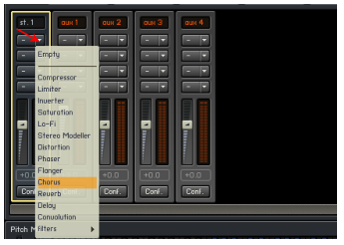
Двойное нажатие на кнопку с уже загруженным эффектом вызывает панель редактирования эффекта, которая появляется над панелью эффектов. Здесь вы можете поэкспериментировать с регуляторами, а также использовать готовые настройки, используя кнопку с заголовком «Pre» (сокращение от слова preset, предустановка):
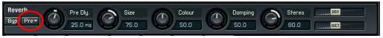
Повторное двойное нажатие на кнопку эффекта убирает панель редактирования.
Теперь немного о вспомогательных звуковых каналах. По аналогии с шинами эффектов Sibelius, которые накладывают эффекты на звучание отдельных виртуальных синтезаторов, вспомогательные аудиоканалы Kontakt Player 2 позволяют наложить разные эффекты на отдельные инструменты. А действует это по следующему принципу: вы назначаете эффекты вспомогательному аудиоканалу, а управление наложением этих эффектов на звучание конкретного инструмента осуществляется кнопками, содержащимися на дополнительных панелях «Aux Sends», которые имеются на панели каждого музыкального инструмента. По умолчанию эти дополнительные панели скрыты, а включаются нажатием кнопочки «AUX», расположенной чуть пониже основной панели Kontakt Player 2:
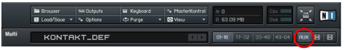
А вот и панель музыкального инструмента с дополнительной панелью «Aux Sends»:
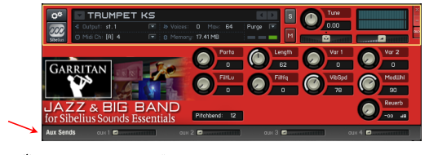
Таким образом, используя каждый из четырех регуляторов панели «Aux Sends», вы тем самым регулируете степень, с которой на этот инструмент воздействуют эффекты, загруженные в данный вспомогательный аудиоканал.
Пример использования эффектов.
Допустим, нам нужно наложить на звучание всех инструментов реверберацию (Reverb) для объемного звучания и ограничитель (Limiter) для исключения «зашкаливания» громкости. Кроме того, отдельно на звук электрогитары следует наложить искажающий эффект «Distortion», а на голос хора – эффект задержки «Delay», создающий угасающее повторение звука.
